这是第二个文档

怎样新建pdf文件?

今天小编要和大家分享的是怎样新建pdf文件，希望能够帮助到大家。

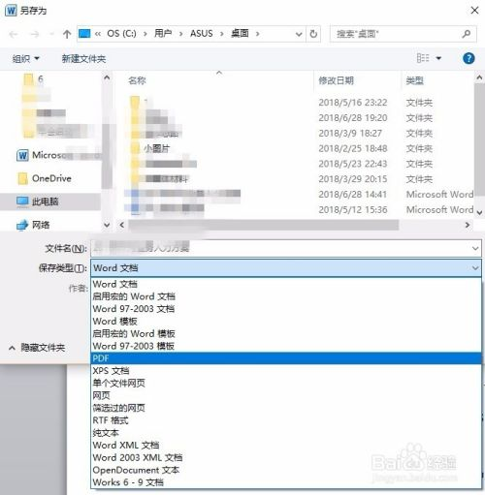

方法/步骤

1. 首先在我们的电脑桌面上新建一个word文档并点击它，如下图所示。

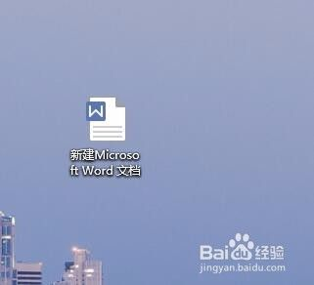

1. 然后随便输入一些我们想要的内容，如下图所示。



1. 接着点击屏幕左上方的office图标，如下图所示。

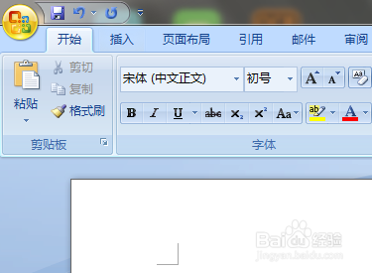

1. 然后点击另存为其他格式，如下图所示。

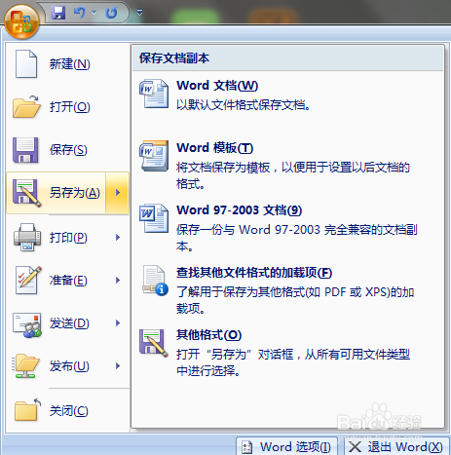

1. 最后选择PDF格式就可以了。



1. 你学会了吗？赶快动手试一试吧！

